איך לשמור על הכוחות במסע חיפוש עבודה

      - תעדו בטבלה המצורפת / ביומן גוגל שלכם / ביומן אישי את הניסיונות שלכם לחיפוש עבודה. תתייחסו לקריטריונים הבאים המוצעים בטבלה או לאחרים, לפי שיקולכם

תאריך | סוג הפניה: טלפונית/ ראיון / פניה באתר / פניה במייל  אחר....... | פרטי התקשרות של איש הקשר שראיין או ענה לפנייתך / כתובת אתר | תוכן המענה | צעדים הבאים שעלי לעשות

2.תכננו את המשך החיפושים שלכם, מלאו את הדף ושמרו לעצמכם
לחפש עבודה זה מסע- איך לשמור על הכוחות?
אני אחפש עבודה בימים: __________
בכל יום אני אחפש _____ שעות

מי יכול לעודד אותי/לתת עצה טובה:
____________________

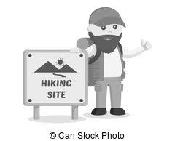
לעשות דברים שאני אוהב!
לעודד את עצמי- במחשבה או מילה
לקבל עזרה מאנשים קרובים- עידוד, תמיכה, או עצה.
להתקדם בצעדים קטנים- להגדיר משימותל
מה אני יכול לומר לעצמי או לחשוב, כדי להרגיש טוב יותר?
__________________
דברים שאני אוהב לעשות:
___________________

